Lampiran 1

Surat izin melakukan studi pendahuluan

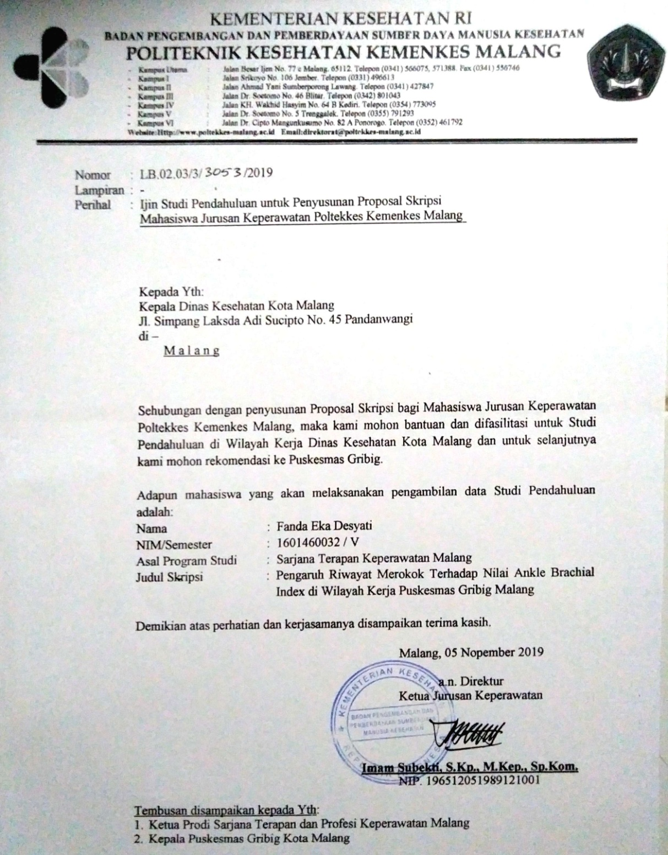

Lampiran 2

Surat balasan dinas kesehatan untuk studi pendahuluan

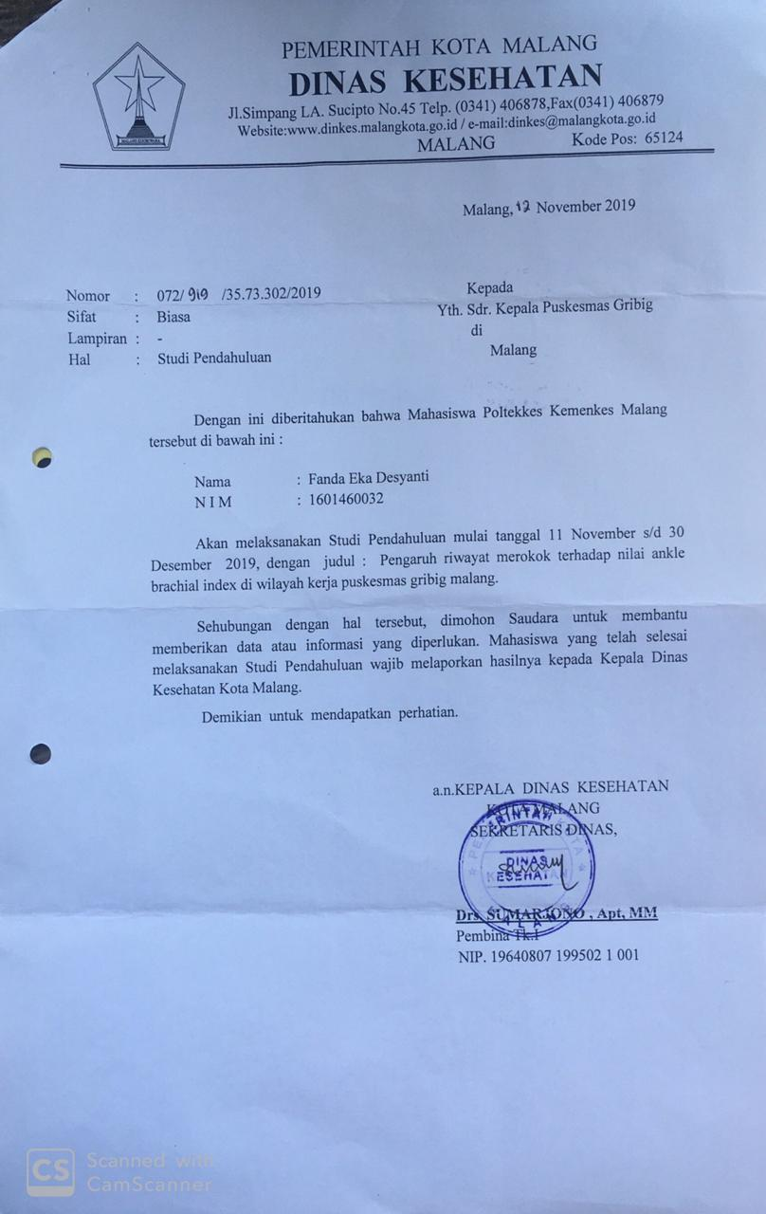

Lampiran 3

Surat balasan studi pendahuluan dari Puskesmas Gribig

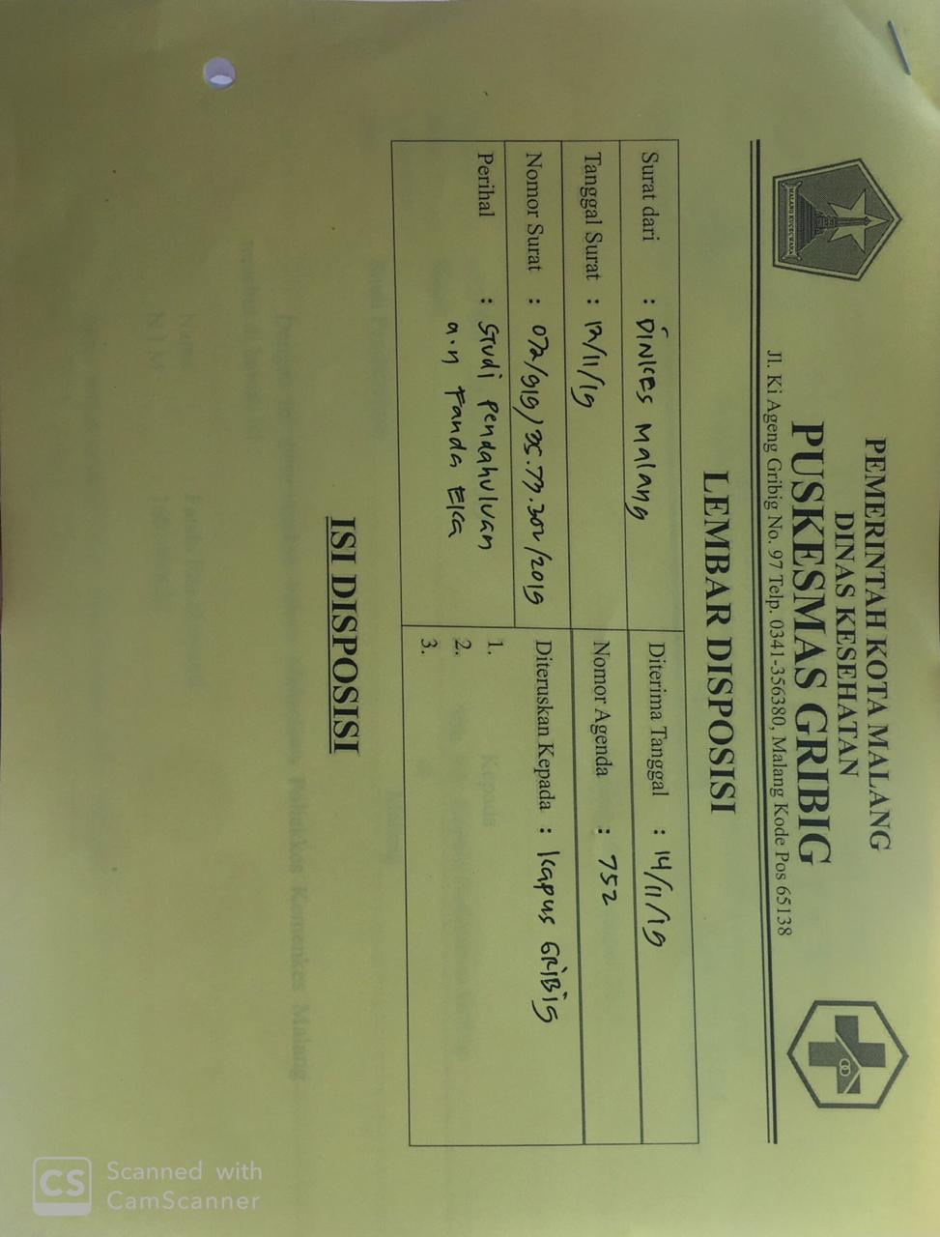

Lampiran 4

Lembar konsultasi

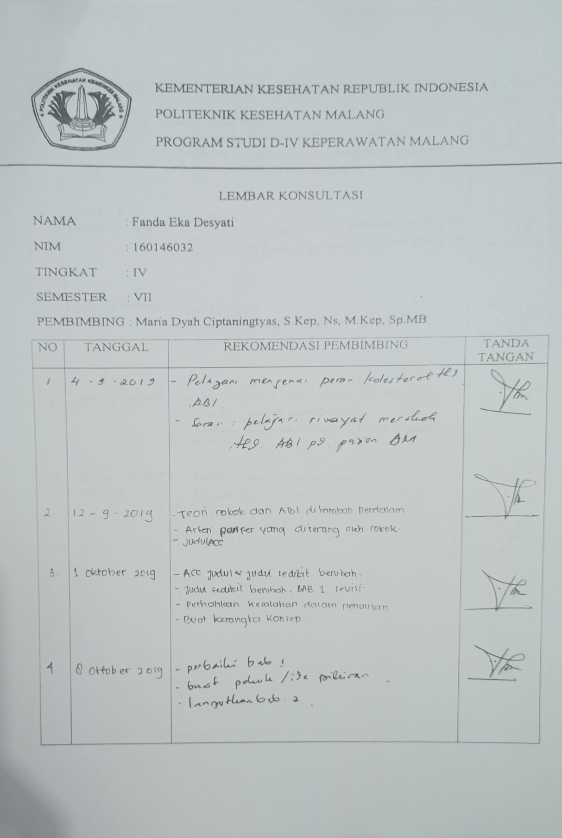

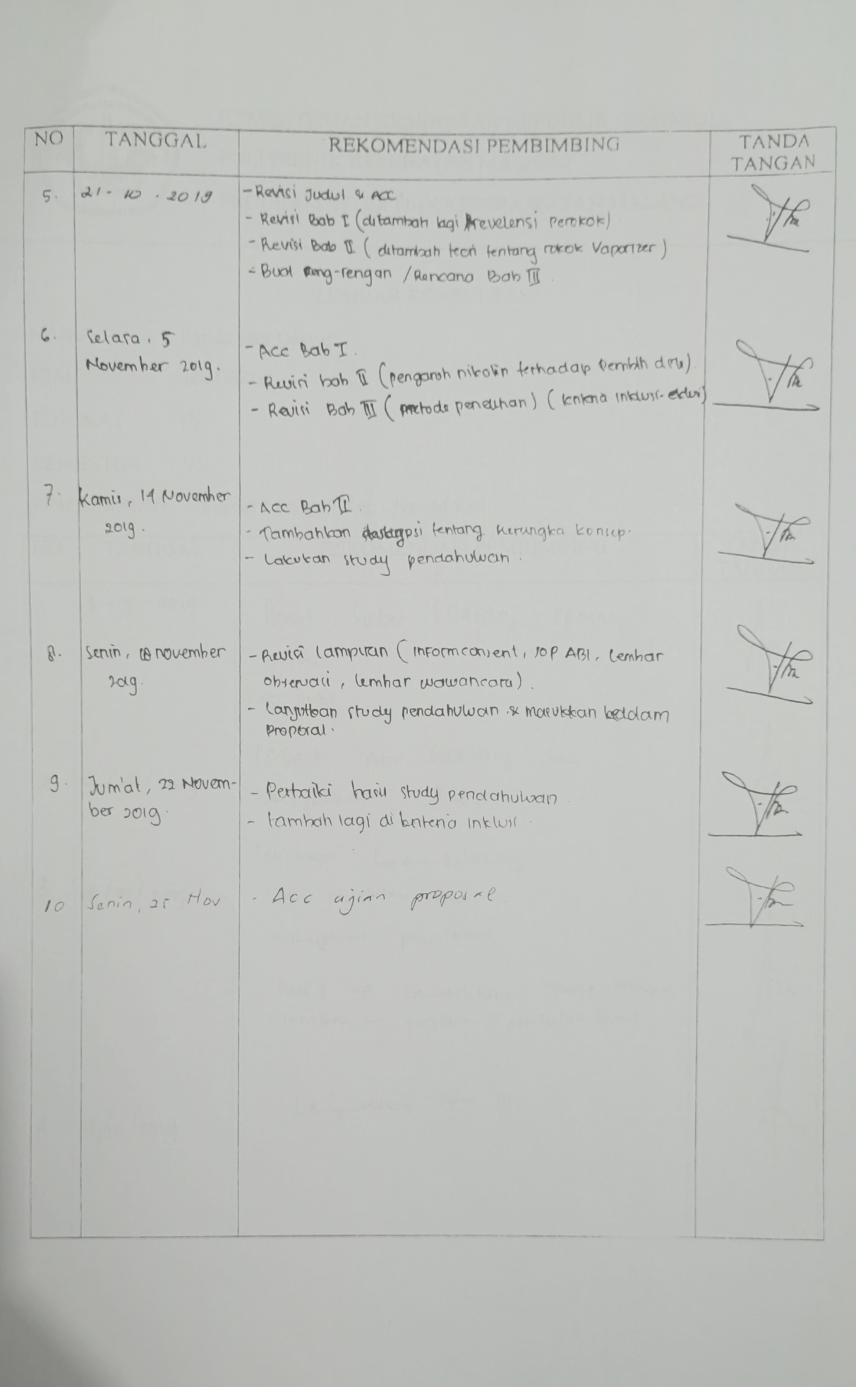

KEMENTRIAN KESEHATAN REPUBLIK INDONESIA

POLITEKNIK KESEHATAN KEMENKES MALANG

PROGRAM STUDI SARJANA TERAPAN KEPERAWATAN MALANG

LEMBAR KONSULTASI

NAMA : Fanda Eka Desyati

NIM : 1601460032

TINGKAT : IV

SEMESTER : VIII

PEMBIMBING : Maria Diah Ciptaningtyas, S.Kep., Ns., M.Kep., Sp.KMB

|  |  |  |  |
| --- | --- | --- | --- |
| NO | TANGGAL | REKOMENDASI PEMBIMBING | TANDA TANGAN |
| 1.  2.  3. | 4 Juni 2020  12 Juni 2020  16 Juni 2020 | * Di bab 3 bagian prosedur pengambilan data dimasukkan menghadap dan berkoordinasi dengan kader untuk pemilihan reponden * Di bab 3 bagian instrumentasi dijadikan narasi saja agar lebih ringkas * Di bab 3 bagian Data Operasional untuk standart pengukuran ABI disesuaikan saja dengan hasil yang di dapat saat penelitian. * Di bab 3 bagian analisis data bivariat, coba di sesuaikan lagi dengan uji apa sesuai penelitian * Di bab 4 untuk gambaran umum tempat penelitian di sesuaikan dengan penelitian yang di ambil * Di bab 4 di data umumnya bagian pembagian kelompok umur responden, harus mempunyai dasar. * Di bab 4 untuk data khusus jangan di ubah menjadi perkelompok, di jadikan satu tabel tapi mencakup semua * Di bab 3 bagian data operasional bagian interpretasi nilai ABI coba disamakan lagi dengan teori dan samakan pada tabel di bab 4. * Di bab 4 untuk gambaran umum tempat penelitian di sisipkan program puskesmas untuk penanganan prokok di masyarakat * Di bab 4 di analisis data tabel dan analisis nya di perhatikan lagi * Untuk semua bab di cek redaksi lagi dan kerapian file * Acc untuk ujian seminar / ujian hasil |  |

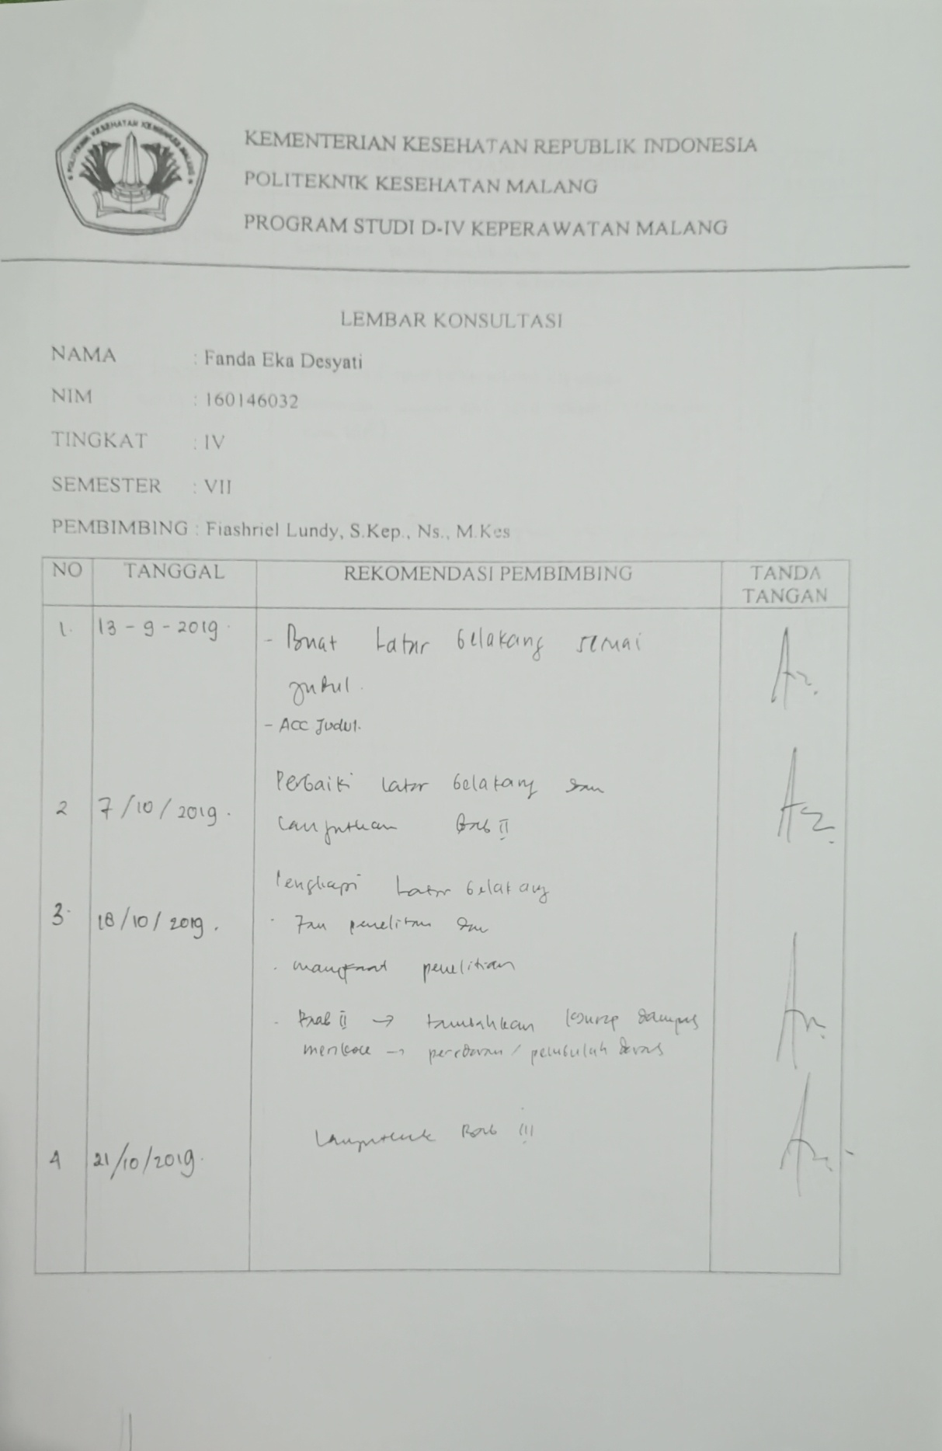

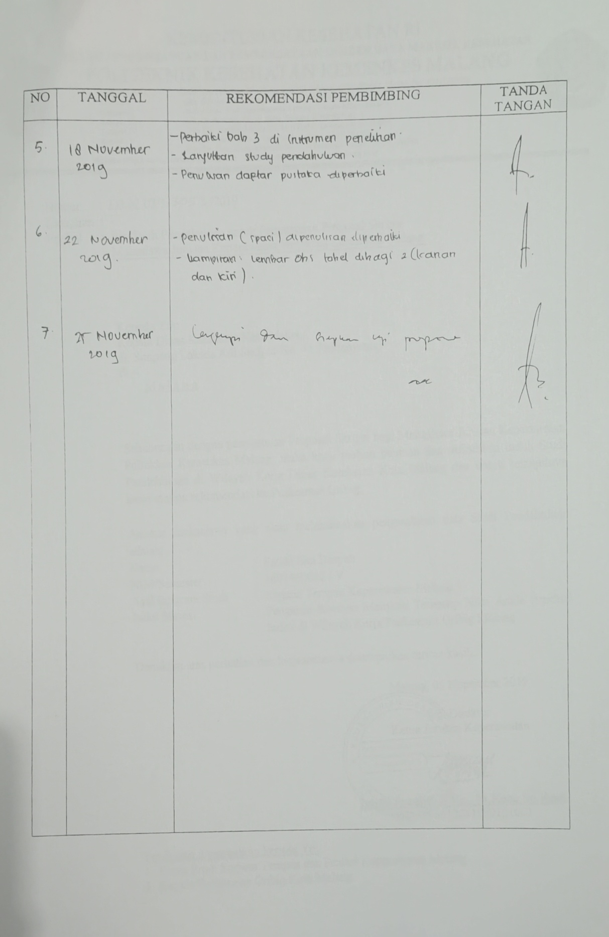

KEMENTRIAN KESEHATAN REPUBLIK INDONESIA

POLITEKNIK KESEHATAN KEMENKES MALANG

PROGRAM STUDI SARJANA TERAPAN KEPERAWATAN MALANG

LEMBAR KONSULTASI

NAMA : Fanda Eka Desyati

NIM : 1601460032

TINGKAT : IV

SEMESTER : VIII

PEMBIMBING : Fiashriel Lundy, S.Kep., Ns., M.Kes

|  |  |  |  |
| --- | --- | --- | --- |
| NO | TANGGAL | REKOMENDASI PEMBIMBING | TANDA TANGAN |
| 1.  2. | 10 Juni 2020  15 Juni 2020 | * Di bab 4 memaparkan data pengambilan data, jumlah responden riwayat merokok dan pengukuran ABI nya * Di bab 4 di bagian keterbatasan penelitian, tingkat hasil keakuratan dari pengukuran ABI * Apakah ada hal lain yang berpengaruh di pengukuran ABI, mungkin posisi pasien saat di lakukan pengukuran ABI dimasukkan ke trbatasan * Kevalitan data juga di masukkan ke keterbatasan * Pada bagian Abstak, lebih dijelaskan lai tentang pendapatan nilai ABI yang di dapatkan dari penelitian * Di bab 3, kesalahan dalam pengetikan di lihat lagi * Di bab 4, di analisis data umum disamakan lagi dengan hasil di tabel * Di bab 4, di tabel data khusus di kolom ABI dikasih kan keterangan * Di bab 4, dibagian keterbatasan penelitian lebih di jelaskan lagi penyebab keterbatasan * Di bab 5, di kesimpulan point 1 disamakan hasil di bab 4 * Di bab 5, bagian saran untuk reponden diperbaiki lagi dan di tekankan dengan merokok * Lakukan cek redaksi * Acc dan periapkan untuk ujian seminar hasil. |  |

**PLAN OF ACTION** (September 2019 –Juni 2020)

Lampiran 5

NAMA : FANDA EKA DESYATI

NIM : 1601460032

PRODI :SARJANA TERAPAN KEPERAWATAN MALANG

CP : 0821-7458-8995

|  |  |  |  |  |  |  |  |  |  |  |  |  |  |  |  |  |  |  |  |  |  |  |  |  |  |  |  |  |  |  |  |  |  |  |  |  |  |  |  |  |  |  |  |
| --- | --- | --- | --- | --- | --- | --- | --- | --- | --- | --- | --- | --- | --- | --- | --- | --- | --- | --- | --- | --- | --- | --- | --- | --- | --- | --- | --- | --- | --- | --- | --- | --- | --- | --- | --- | --- | --- | --- | --- | --- | --- | --- | --- |
| **No.** | **Kegiatan Penelitian** | **Sep** | | | | **Okt** | | | | **Nov** | | | | **Des** | | | | **Jan** | | | | **Feb** | | | | **Mar** | | | | **April** | | | | **Mei** | | | | **Juni** | | | | **Juli** | |
| **1** | **2** | **3** | **4** | **1** | **2** | **3** | **4** | **1** | **2** | **3** | **4** | **1** | **2** | **3** | **4** | **1** | **2** | **3** | **4** | **1** | **2** | **3** | **4** | **1** | **2** | **3** | **4** | **1** | **2** | **3** | **4** | **1** | **2** | **3** | **4** | **1** | **2** | **3** | **4** | **1** | **2** |
| 1. | Tahap Persiapan |  |  |  |  |  |  |  |  |  |  |  |  |  |  |  |  |  |  |  |  |  |  |  |  |  |  |  |  |  |  |  |  |  |  |  |  |  |  |  |  |  |  |
|  | 1. Penentuan Judul |  |  |  |  |  |  |  |  |  |  |  |  |  |  |  |  |  |  |  |  |  |  |  |  |  |  |  |  |  |  |  |  |  |  |  |  |  |  |  |  |  |  |
|  | 1. Mencari Literatur |  |  |  |  |  |  |  |  |  |  |  |  |  |  |  |  |  |  |  |  |  |  |  |  |  |  |  |  |  |  |  |  |  |  |  |  |  |  |  |  |  |  |
|  | 1. Studi Pendahuluan |  |  |  |  |  |  |  |  |  |  |  |  |  |  |  |  |  |  |  |  |  |  |  |  |  |  |  |  |  |  |  |  |  |  |  |  |  |  |  |  |  |  |
|  | 1. Penyusunan Proposal |  |  |  |  |  |  |  |  |  |  |  |  |  |  |  |  |  |  |  |  |  |  |  |  |  |  |  |  |  |  |  |  |  |  |  |  |  |  |  |  |  |  |
|  | 1. Konsultasi Proposal |  |  |  |  |  |  |  |  |  |  |  |  |  |  |  |  |  |  |  |  |  |  |  |  |  |  |  |  |  |  |  |  |  |  |  |  |  |  |  |  |  |  |
|  | 1. Perbaikan Proposal |  |  |  |  |  |  |  |  |  |  |  |  |  |  |  |  |  |  |  |  |  |  |  |  |  |  |  |  |  |  |  |  |  |  |  |  |  |  |  |  |  |  |
|  | 1. Ujian Sidang & Revisi |  |  |  |  |  |  |  |  |  |  |  |  |  |  |  |  |  |  |  |  |  |  |  |  |  |  |  |  |  |  |  |  |  |  |  |  |  |  |  |  |  |  |
| . | 1. Pengurusan Ijin |  |  |  |  |  |  |  |  |  |  |  |  |  |  |  |  |  |  |  |  |  |  |  |  |  |  |  |  |  |  |  |  |  |  |  |  |  |  |  |  |  |  |
|  | i Etichal Clearence |  |  |  |  |  |  |  |  |  |  |  |  |  |  |  |  |  |  |  |  |  |  |  |  |  |  |  |  |  |  |  |  |  |  |  |  |  |  |  |  |  |  |
| 2 | Tahap Pelaksanaan |  |  |  |  |  |  |  |  |  |  |  |  |  |  |  |  |  |  |  |  |  |  |  |  |  |  |  |  |  |  |  |  |  |  |  |  |  |  |  |  |  |  |
|  | 1. Pengambilan Data |  |  |  |  |  |  |  |  |  |  |  |  |  |  |  |  |  |  |  |  |  |  |  |  |  |  |  |  |  |  |  |  |  |  |  |  |  |  |  |  |  |  |
|  | 1. Pengolahan Data |  |  |  |  |  |  |  |  |  |  |  |  |  |  |  |  |  |  |  |  |  |  |  |  |  |  |  |  |  |  |  |  |  |  |  |  |  |  |  |  |  |  |
| . | c. Analisa Data |  |  |  |  |  |  |  |  |  |  |  |  |  |  |  |  |  |  |  |  |  |  |  |  |  |  |  |  |  |  |  |  |  |  |  |  |  |  |  |  |  |  |
|  | d. Konsultasi Hasil |  |  |  |  |  |  |  |  |  |  |  |  |  |  |  |  |  |  |  |  |  |  |  |  |  |  |  |  |  |  |  |  |  |  |  |  |  |  |  |  |  |  |
| 3 | Tahap Evaluasi |  |  |  |  |  |  |  |  |  |  |  |  |  |  |  |  |  |  |  |  |  |  |  |  |  |  |  |  |  |  |  |  |  |  |  |  |  |  |  |  |  |  |
|  | 1. Perbaikan Hasil |  |  |  |  |  |  |  |  |  |  |  |  |  |  |  |  |  |  |  |  |  |  |  |  |  |  |  |  |  |  |  |  |  |  |  |  |  |  |  |  |  |  |
|  | 1. Pencatatan dan Pelaporan Hasil |  |  |  |  |  |  |  |  |  |  |  |  |  |  |  |  |  |  |  |  |  |  |  |  |  |  |  |  |  |  |  |  |  |  |  |  |  |  |  |  |  |  |
|  | 1. Ujian Sidang Hasil |  |  |  |  |  |  |  |  |  |  |  |  |  |  |  |  |  |  |  |  |  |  |  |  |  |  |  |  |  |  |  |  |  |  |  |  |  |  |  |  |  |  |
|  | 1. Perbaikan Hasil |  |  |  |  |  |  |  |  |  |  |  |  |  |  |  |  |  |  |  |  |  |  |  |  |  |  |  |  |  |  |  |  |  |  |  |  |  |  |  |  |  |  |

Pembimbing Utama

Maria Diah C, S.Kep., Ns., M.Kep., Sp.KMB

Pembimbing Pendamping

Fiashriel Lundy, S.Kep., Ns., M.Kep

Mahasiswa

Fanda Eka Desyati

NIM. 1401460016

Lampiran 6

**LEMBAR PERSETUJUAN**

**Informed concent**

**(surat persetujuan setelah penjelasan)**

Saya yang bertanda tangan di bawah ini :

Nama (inisial) :

Umur : tahun

Jenis kelamin :

Alamat :

Pekerjaan :

Pendidikan terakhir :

Setelah mendapat keterangan dan mengetahui risiko dari penelitian yang berjudul **“*Hubungan* *riwayat merokok terhadap nilai Ankle Brachial Index di wilayah kerja Puskesmas Gribig Kota Malang”***. Maka dengan ini saya menyatakan

**( Bersedia / Tidak Bersedia)**

Diikutsertakan dalam penelitian dengan catatan bila sewaktu waktu merasa dirugikan dalam hal apapun berhak membatalkan persetujuan ini. Saya percaya informasi yang saya berikan akan dijamin kerahasiaannya.

**Keterangan :**

*) Coret yang tidak perlu

Malang,…………………….2020

Peneliti Responden

**Fanda Eka Desyati**

**NIM. 1601460037** (………………………………..)

Lampiran 7

**WAWANCARA PENELITIAN**

**“HUBUNGAN RIWAYAT MEROKOK TERHADAP NILAI *ANKLE BRACHIAL INDEX* DI WILAYAH KERJA PUSKESMAS GRIBIG KOTA MALANG”**

No. Responden :……… Tanggal Pengkajian:

Nama (Inisial) : ………

Petunjuk pengisian:

1. Lembar wawancara terdapat data demografi responden dan data tentang riwayat merokok responden
2. Mohon kesediannya Bapak / Ibu / Saudara untuk menjawab pertanyaan wawancara sesuai dengan kondisi yang sebenarnya.
3. Semua jawaban Bapak / Ibu / Saudara adalah BENAR
4. Semua pertanyaan / pernyataan sedapat mungkin dijawab dengan jujur dan lengkap
5. Bila ada pertanyaan yang kurang di pahami, bisa langsung bertanya langsung kepada peneliti atau asisten peneliti
6. Atas partisipasinya Bapak / Ibu / Saudara kami ucapkan banyak terimakasih

**LEMBAR WAWANCARA**

1. Nama (Inisial) :
2. Umur : Tahun
3. Jenis kelamin : (Laki-laki / Perempuan*)
4. Tingakat pendidikan :
5. Pekerjaan :
6. Alamat :
7. No. Telepon/ HP :
8. Riwayat Merokok :

* Jenis rokok :
* Lama merokok :
* Frekuansi rokok /hari :
* Umur awal merokok :

g) Catatan :

***Keterangan***:

*) coret yang tidak perlu

Lampiran 8

**LEMBAR OBSERVASI**

**“HUBUNGAN RIWAYAT MEROKOK TERHADAP NILAI *ANKLE BRACHIAL INDEX* DI WILAYAH KERJA PUSKESMAS GRIBIG KOTA MALANG”**

No. Responden : ............... Riwayat merokok : .........

Nama (Inisial) : ............... Umur : .........

Tanggal pengukuran : ...............

**Pengukuran *Ankle Brachiale Index* (ABI)**

|  |  |  |
| --- | --- | --- |
| **Tekanan Sistolik** | **Hasil Pengukuran** | |
|  | **Kanan** | **Kiri** |
| **Brachial** |  |  |
| **Ankle** |  |  |
| **Nilai ABI** |  | |

sistolik tertinggi dari ankle

ABI=

sistolik tertinggi dari brachialis

Interpretasi Nilai ABI menurut *Wound Ostomy and Continence* *Nurses Society* (2012).

|  |  |
| --- | --- |
| **ABI** | **Status perfusi** |
| **>1,3** | Elevasi, pembuluh darah *incompressible* |
| **> 1,0** | Normal |
| **≤ 0,9** | LEAD (*Lower Ekstremity Arterial Disease*) |
| **≤ 0,6 – 0,8** | *Bordeline* |
| **≤ 0,5** | Iskemia parah |
| **< 0,4** | Iskemia kritis, tulang belakang terancam |

|  |  |  |
| --- | --- | --- |
| Lampiran 9 | **POLTEKKES KEMENKES MALANG** | **No. Dokumen :** |
| STANDART OPERASIONAL PROSEDUR | **No.Revisi :** |
| **Pengukuran *Ankle Brachial Index* (ABI)** | **Tanggal Terbit :** |
| **Halaman :** |
| **Unit: Laboraturium Keperawatan** | | **Petugas / pelaksana: perawat, dosen, CI, Mhs.** |
| Pengertian | ABI merupakan pemeriksaan non *invasive* untuk mengidentifikasi pembuluh darah besar, penyakit arteri perifer dengan membandingkan tekanan darah sistolik di *ankle* dengan tekanan darah *brachialis,* yang merupakan estimasi terbaik dari tekanan darah sistolik pusat *(Wound Ostomy and Continence Nurse Society, 2012)*. | |
| Indikasi | 1. Diabetes Militus 2. Nyeri 3. Selulitis 4. Ekstremitas bawah edema 5. Trauma sebelumnya atau operasi ekstremitas bawah 6. Ada riwayat ulkus kaki 7. Riwayat penggunaan kafein, tembakau dan alkohol | |
| Tujuan | 1. Mengidentifikasi perluasan penyakit arteri perifer pada ekstremitas bawah 2. Untuk menemukan aliran darah yang adekuat pada akstremitas bawah 3. Memberikan dokumentasi dari jumlah estimasi aliran darah pada ekstremitas bawah | |
| Persiapan tempat dan alat | 1. Tempat tidur 2. Kumpulkan peralatan dan perlengkapan untuk mengukur ABI 3. *Sfigmomannometer digital* 4. Lembar observasi dan pena 5. Kalkulator 6. Periksa peralatan untuk memeriksa adanya kerusakan dan pemeriksaan batrai. Ganti peralatn jika riusak atau tidak benar dikalibrasi 7. Manset untuk pengukuran ABI harus cukup panjang untuk mengelilingi lengan maupun pergelangan kaki. Lebar manset harus 40% dari lingkaran ekstremitas dan 80% dari lingkaran lengan 8. Biasanya lebar manset yang digunakan untuk lengan 12cm dan lebar manset untuk pergelangan kaki 10cm 9. Manset dewasa ekstra besar mungkin diperlukan (14cm) | |
| Persiapan pasien | 1. Menanyakan tentang riwayat penggunaan tembakau, kafein, alcohol dan aktivitas berat (catatan: jika memungkinkan, menyarankan pasien untuk menghindari stimulan atau latihan berat selama 1 jam sebelum tes) 2. Anjurkan pasien untuk rileks, nyaman dan memiliki kandung kemih yang kosong 3. Jelaskan prosedur pemeriksaan pada pasien 4. Lepaskan kaos kaki, sepatu dan pakaian ketat sebagai tempat untuk meletakkan manset 5. Atur posisi pasien terlentang dan berikan satu bantal kecil di bawah kepala agar pasien nyaman 6. Selimuti tubuh dan ekstremitas pasien untuk mencegah kedinginanan 7. Pastikan merasa nyaman dan berikan pasien untuk waktu istrahat minimal 10 menit sebelum pemerikaan agar pasien rileks | |
| Persiapan lingkungan | 1. Lakukan pemeriksaan ABI di lingkungan yang tenang, hangat untuk mecegah vasokontriksi dari arteri (21-23+10C) 2. Tempatkan pasien ditempat yang datar 3. Berikan pencahayaan yang baik 4. Suasana sekitar tenang | |
| Pelaksanaan | 1. Perawat cuci tangan 2. Memastikan tekanan arteri *brachialis* 3. Setelah masa istirahat, mulai ukur tekanan pada lengan dan pergelangan kaki 4. Lengan harus rileks 5. Pasang manset dari *sfigmomanometer digital* bagian 2-3 cm diatas *brachialis* 6. Tekanan tombol start pada *sfigmomanometer digital*, dan tunggu hingga hasilnya keluar 7. Catat tekanan sistolik 8. Ulangi prosedur untuk mengukur tekanan pada lengan yang lainnya 9. Gunakan tekanan sistolik *brachialis* yang tertinggi (antara lengan kanan dan lengan kiri) untuk menghitung ABI. 10. Memastikan tekanan pergelangan kaki 11. Sebelum menempatkan manset, 12. Tempat menset bagian bawah sekitar 2-3 cm diatas *maleolus* 13. Tekan tombol start pada *sfigmomanometer digital* dan tunggu hingga hasilnya keluar 14. Catat tekanan sistolik 15. Ulangi prosedur untum mengukur tekanan pada pergelangan kaki lainnya 16. Gunakan tekanan sistolik pergelangan kaki yang tertinggi (antara kaki kiri dan kaki kanan) untuk menghitung ABI 17. Mengkalkulasikan ABI dengan cara bagilah tekaan sistolik pedis dorsalis atau tibia posterior untuk masing-masing kaki dengan tekanan sistolik brachialis tertinggi antara lengan kanan dan kiri untuk mendapatkan nilai ABI pada masing-masing lengan | |
| Sikap | **Sikap Selama Pelaksanaan :**   1. Menunjukkan sikap sopan dan ramah 2. Menjamin Privacy pasien   Bekerja dengan teliti dan hati-hati | |
| Evaluasi | 1. Kaji respon klien 2. Jelaskan hasil dari tindakan | |
| Dokumentasi | 1. Catat tindakan yang telah dilakukanm tanggal dan jam pelaksanaan 2. Catat respon klien terhadap tindakan 3. Nama dan tanda tangan perawat 4. Dokumentasi nilai ABI dan interpreetasikan status perfusi klien | |

Lampiran 10

Tabulasi Data Umum

|  |  |  |  |  |  |  |  |  |
| --- | --- | --- | --- | --- | --- | --- | --- | --- |
| No | Usia | Jenis kelamin | Pendidikan | Pekerjaan | Riwayat merokok | Lama merokok | Riwayat minum alkohol | Hasil pengukuran ABI |
| 1 | 1 | 1 | 2 | 3 | 1 | 1 | 0 | 1 |
| 2 | 3 | 1 | 3 | 2 | 1 | 1 | 0 | 2 |
| 3 | 3 | 1 | 1 | 2 | 1 | 1 | 0 | 1 |
| 4 | 2 | 1 | 1 | 1 | 1 | 1 | 0 | 1 |
| 5 | 1 | 1 | 2 | 3 | 1 | 1 | 0 | 2 |
| 6 | 2 | 1 | 4 | 5 | 1 | 1 | 0 | 1 |
| 7 | 2 | 1 | 1 | 2 | 1 | 1 | 0 | 2 |
| 8 | 3 | 1 | 2 | 1 | 1 | 1 | 0 | 2 |
| 9 | 3 | 1 | 1 | 1 | 1 | 1 | 0 | 2 |
| 10 | 2 | 1 | 2 | 2 | 1 | 1 | 0 | 2 |
| 11 | 1 | 1 | 1 | 2 | 2 | 2 | 0 | 1 |
| 12 | 2 | 1 | 3 | 2 | 2 | 3 | 0 | 3 |
| 13 | 2 | 1 | 1 | 1 | 2 | 2 | 0 | 2 |
| 14 | 3 | 1 | 3 | 1 | 2 | 2 | 0 | 2 |
| 15 | 3 | 1 | 1 | 2 | 2 | 4 | 0 | 2 |
| 16 | 1 | 1 | 1 | 1 | 2 | 2 | 0 | 1 |
| 17 | 2 | 1 | 2 | 1 | 2 | 3 | 0 | 1 |
| 18 | 2 | 1 | 2 | 3 | 2 | 4 | 0 | 2 |
| 19 | 3 | 1 | 1 | 3 | 2 | 2 | 0 | 2 |
| 20 | 2 | 1 | 1 | 1 | 2 | 2 | 0 | 2 |
| 21 | 2 | 1 | 2 | 1 | 3 | 2 | 0 | 3 |
| 22 | 3 | 1 | 4 | 5 | 3 | 3 | 0 | 2 |
| 23 | 2 | 1 | 1 | 2 | 3 | 2 | 0 | 2 |
| 24 | 3 | 1 | 1 | 1 | 3 | 3 | 0 | 1 |
| 25 | 3 | 1 | 3 | 4 | 3 | 2 | 0 | 3 |
| 26 | 2 | 1 | 2 | 3 | 3 | 2 | 0 | 1 |
| 27 | 2 | 1 | 2 | 2 | 3 | 2 | 0 | 2 |
| 28 | 2 | 1 | 1 | 1 | 3 | 4 | 0 | 1 |
| 29 | 1 | 1 | 1 | 1 | 3 | 2 | 0 | 1 |
| 30 | 3 | 1 | 2 | 1 | 3 | 3 | 0 | 2 |
| 31 | 2 | 1 | 3 | 1 | 4 | 2 | 0 | 1 |
| 32 | 3 | 1 | 1 | 2 | 4 | 2 | 0 | 3 |
| 33 | 2 | 1 | 3 | 4 | 4 | 2 | 0 | 1 |
| 34 | 3 | 1 | 1 | 1 | 4 | 3 | 0 | 1 |
| 35 | 3 | 1 | 1 | 3 | 4 | 2 | 0 | 2 |
| 36 | 2 | 1 | 1 | 1 | 4 | 3 | 0 | 3 |
| 37 | 1 | 1 | 1 | 1 | 4 | 2 | 0 | 2 |
| 38 | 2 | 1 | 2 | 1 | 4 | 3 | 0 | 1 |
| 39 | 3 | 1 | 3 | 2 | 4 | 2 | 0 | 1 |
| 40 | 3 | 1 | 2 | 3 | 4 | 3 | 0 | 1 |

Keterangan :

Usia

* 17-25 (remaja akhir) : 1
* 26-35 (dewasa awal) : 2
* 36-45 (dewasa akhir) : 3

Jenis kelamin:

* Laki-laki : 1

Pendidikan :

* SD : 1
* SMP : 2
* SMA : 3
* S1 : 4

Pekerjaan

* Kuli/buruh : 1
* Petani : 2
* Wirasawasta : 3
* Karyawan sekolah : 4
* PNS : 5

Riwayat merokok

* Tidak merokok : 1
* Merokok ringan : 2
* Merokok sedang : 3
* Merokok berat : 4

Lama merokok

Tidak merokok : 1

>15 Tahun : 2

15 Tahun : 3

<15 Tahun : 4

Riwayat Alkohol

* Ada : 0
* Tidak : 1

Hasil penguran Nilai *Ankle Brachial Index* (ABI)

* >1,3-1,4 : 1
* 1,0-1,2 : 2
* <0,8-0,9 : 3

Lampiran 11

Tabulasi Data Khusus

|  |  |  |  |  |  |  |
| --- | --- | --- | --- | --- | --- | --- |
| Nama | Tidak Merokok | Merokok Ringan | Merokok Sedang | Merokok Berat | Hasil ABI | Coding |
| Tn.R |  | v |  |  | 1.3 | 1 |
| Tn.B |  | v |  |  | 1.4 | 1 |
| Tn.A |  | v |  |  | 1.4 | 1 |
| Tn.A |  | v |  |  | 1.0 | 2 |
| Tn.H |  | v |  |  | 1.2 | 2 |
| Tn.R |  | v |  |  | 1.2 | 2 |
| Tn.W |  | v |  |  | 0.9 | 3 |
| Tn.R |  | v |  |  | 1.0 | 2 |
| Tn.P |  | v |  |  | 1.0 | 2 |
| Tn.A |  | v |  |  | 1.0 | 2 |
| Tn.F |  |  | v |  | 1.0 | 2 |
| Tn.H |  |  | v |  | 1.2 | 2 |
| Tn.R |  |  | v |  | 1.3 | 1 |
| Tn.W |  |  | v |  | 0.9 | 3 |
| Tn.A |  |  | v |  | 1.4 | 1 |
| Tn.R |  |  | v |  | 1.3 | 1 |
| Tn.W |  |  | v |  | 1.2 | 2 |
| Tn.N |  |  | v |  | 1.2 | 2 |
| TN.W |  |  | v |  | 1.2 | 2 |
| Tn.A |  |  | v |  | 1.0 | 2 |
| Tn.R |  |  |  | v | 1.2 | 2 |
| Tn.K |  |  |  | v | 1.2 | 2 |
| Tn.V |  |  |  | v | 1.4 | 1 |
| Tn.B |  |  |  | v | 1.4 | 1 |
| Tn.D |  |  |  | v | 1.3 | 1 |
| Tn.Y |  |  |  | v | 1.3 | 1 |
| Tn.D |  |  |  | v | 1.3 | 1 |
| Tn.G |  |  |  | v | 1.3 | 1 |
| Tn.S |  |  |  | v | 0.9 | 3 |
| Tn.B | v |  |  |  | 0.9 | 3 |
| Tn.B | v |  |  |  | 1.3 | 1 |
| Tn.A | v |  |  |  | 1.4 | 1 |
| Tn.S | v |  |  |  | 1.3 | 1 |
| Tn.S | v |  |  |  | 1.2 | 2 |
| Tn.M | v |  |  |  | 1.0 | 2 |
| Tn.N | v |  |  |  | 1.0 | 2 |
| Tn.K | v |  |  |  | 1.0 | 2 |
| Tn.Y | v |  |  |  | 1.2 | 2 |
| Tn.P | v |  |  |  | 1.2 | 2 |

Hasil penguran Nilai *Ankle Brachial Index* (ABI)

* >1,3-1,4 : 1
* 1,0-1,2 : 2
* <0,8-0,9 : 3

Lampiran 12

Hasil Uji Tes

|  |  |  |  |  |
| --- | --- | --- | --- | --- |
| **Correlations** | | | | |
|  | | | Riwayat Merokok | Nilai ABI |
| Spearman's rho | Riwayat Merokok | Correlation Coefficient | 1.000 | -.094 |
| Sig. (2-tailed) | . | .564 |
| N | 40 | 40 |
| Nilai ABI | Correlation Coefficient | -.094 | 1.000 |
| Sig. (2-tailed) | .564 | . |
| N | 40 | 40 |

Lampiran 13

Surat pengantar pengambilan data

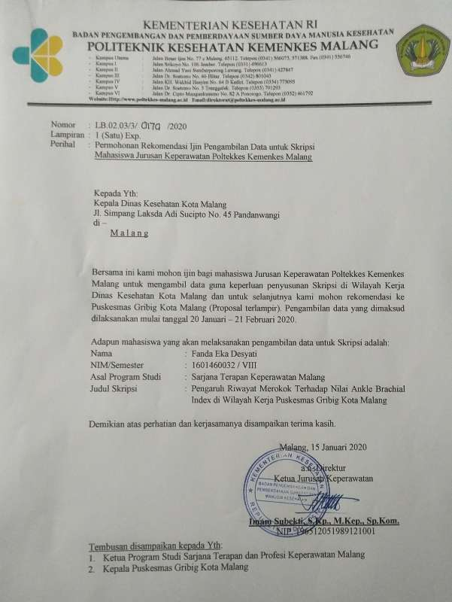

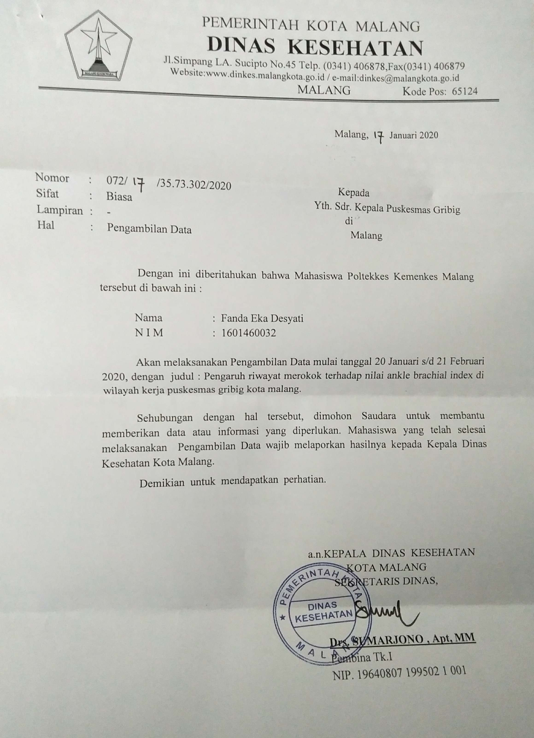

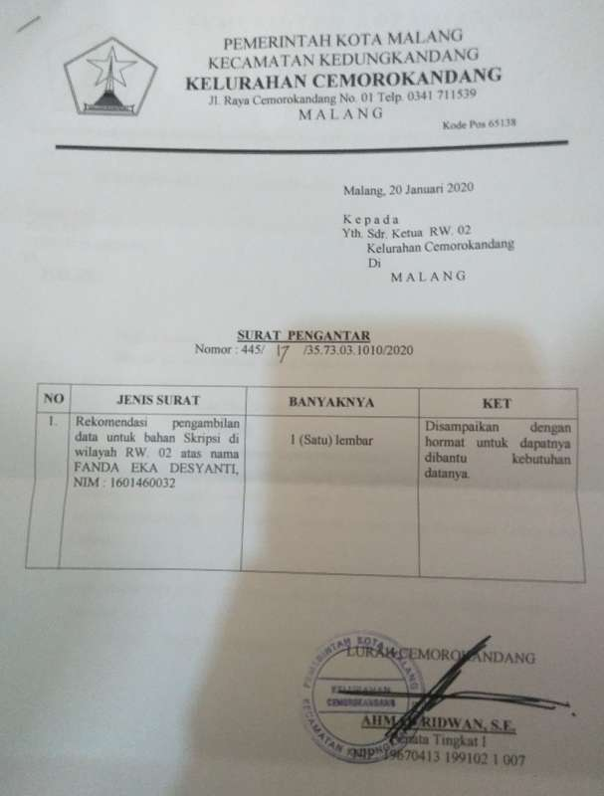

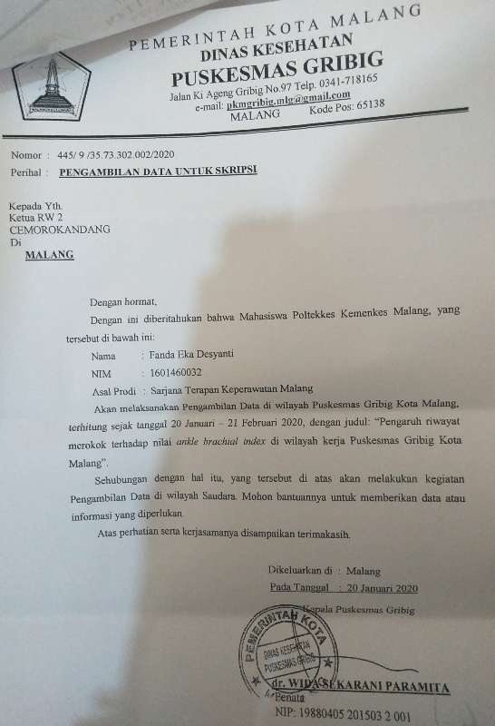



Lampiran 14

KOMISI ETIK PENELITIAN KESEHATAN

*HEALTH RESEARCH ETHICS COMMITTEE*

POLITEKNIK KESEHATAN KEMENKES MALANG

*STATE POLYTECHNIC OF HEALTH MALANG*

**KETERANGAN LOLOS KAJI ETIK**

*DESCRIPTION OF ETHICAL APPROVAL*

*"ETHICAL APPROVAL"*

***Reg.No.:711 / KEPK-POLKESMA/ 2020***

Protokol penelitian yang diusulkan oleh Fanda Eka Desyati

*The research protocol proposed by*

|  |  |
| --- | --- |
| Peneliti Utama | **Fanda Eka Desyati** |
| *Principal In Investigator* |

Nama Institusi

Politeknik Kesehatan Kemenkes Malang

*Name of the Institution*

Dengan Judul

Pengaruh Riwayat Merokok Terhadap Nilai Ankle Brachial Index Di Wilayah Kerja Puskesmas Gribig Kota Malang

***The Influence Of Smoking History Of Ankle Brachial Index Value In The Working Area Of The Gribig Community Health Center in Malang***

Dinyatakan layak etik sesuai 7 (tujuh) Standar WHO 2011, yaitu 1) Nilai Sosial, 2) Nilai Ilmiah,

1. Pemerataan Beban dan Manfaat, 4) Risiko, 5) Bujukan/Eksploitasi, 6) Kerahasiaan dan Privacy, dan 7) Persetujuan Setelah Penjelasan, yang merujuk pada Pedoman CIOMS 2016. Hal ini seperti yang ditunjukkan oleh terpenuhinya indikator setiap standar.

*Declared to be ethically appropriate in accordance to 7 (seven) WHO 2011 Standards, 1) Social Values, 2) Scientific Values, 3) Equitable Assessment and Benefits, 4) Risks, 5) Persuasion/Exploitation, 6) Confidentiality and Privacy, and 7) Informed Concent, referring to the 2016 CIOMS Guidelines. This is as indicated by the fulfillment of the indicators of each standard.*

Pernyataan Laik Etik ini berlaku selama kurun waktu tanggal 04 Februari 2020 sampai dengan 04 Februari 2021

*This declaration of ethics applies during the period February 4, 2020 until February 4, 2021*

Malang, 04 Februari 2020

Head of Committee



Dr. SUSI MILWATI, S.Kp, M.Pd

NIP. 196312011987032002

Lampiran 15

Surat Pengantar Telah Selesai Pengambilan Data

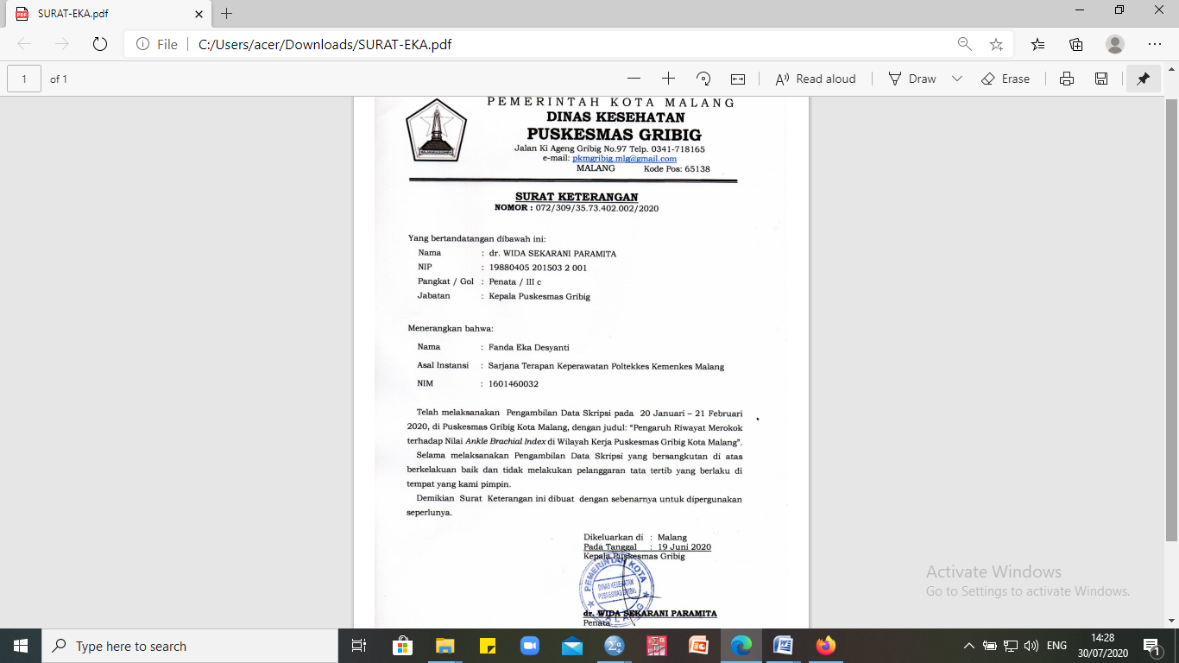

*Lampiran 16*

|  |
| --- |
| **Daftar Riwayat Hidup** |
| **(*Curriculum Vitae*)** |

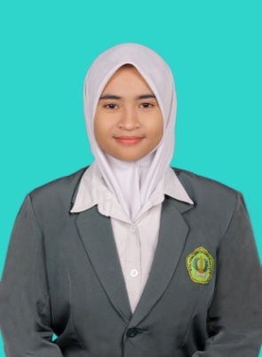

|  |  |  |  |  |  |  |  |  |  |  |
| --- | --- | --- | --- | --- | --- | --- | --- | --- | --- | --- |
| **A. PERSONAL DATA** | | | | | | | | | | |
| 1. | | Nama Lengkap | | | | : | Fanda Eka Desyati | | | |
| 2. | | Tempat, Tanggal Lahir | | | | : | Tanjung Pinang, 15 Desember 1997 | | | |
| 3. | | Jenis Kelamin | | | | : | Perempuan | | | |
| 4. | | Agama | | | | : | Islam | | | |
| 5. | | Alamat | | | | : | Jl. Adi Sucipto Blok Dakota-23, Komplek Lanud Raden Sadjad, Ranai, Kab.Natuna, Kepulauan Riau | | | |
| 6. | | Status | | | | : | Belum menikah | | | |
| 7. | | Telepon | | | | : | 082174588995 | | | |
| 8. | | Alamat E-mail | | | | : | [fandaekadesyati@gmail.com](mailto:fandaekadesyati@gmail.com) | | | |
|  | |  | | | |  |  | | | |
| **B. EDUCATION** | | | | | | | | | | |
|  | | **2016 – 2020** | | | **Politeknik Kesehatan Kemenkes Malang**  Jurusan Keperawatan Prodi DIV Keperawatan Malang | | | | | |
|  | | **2013 – 2016** | | | **SMA Negeri 2 Bunguran Timur**  Jurusan Ilmu Pengetahuan Alam | | | | | |
|  | | **2010 – 2013** | | | **SMP Negeri 1 Bunguran Timur** | | | | | |
|  | | **2004 – 2010** | | | **SD Negeri 002 Bunguran Timur** | | | | | |
|  | | **2002 – 2004** | | | **TK Angkasa Lanud Raden Sadjad** | | | | | |
|  | | |  | | | | | |
|  | | | | | | | | |
| **C. ORGANIZATIONAL EXPERIENCE** | | | | | | | | | | |
|  | | **2016 - 2017**  **2016 – 2018**  **2016 - 2019** | | | Anggota Himpunan Mahasiwa Jurusan (HMJ) Sarjana Terapan Keperawatan Malang  Anggota Paduan Suara Politeknik Kesehatan Kemenkes Malang  Anggota KSR PMI Kota Malang Politeknik Kesehatan Kemenkes Malang | | | | | |